Alumno: Vladislav Nikolov Vasilev Grupo: 2º A

COMPARACIÓN BÚSQUEDA BINARIA Y TERNARIA

El ejercicio que se ha pedido realizar consiste en implementar los algoritmos de la búsqueda binaria y ternaria con la técnica de Divide y Vencerás y comparar sus tiempos de ejecución para determinar cuál es mejor en la práctica.

Para ello, se han realizado las correspondientes implementaciones y se han realizado pruebas con distintos tamaños. Para probar muchos tamaños rápidamente se ha utilizado un script que ha permitido ejecutar el programa en el intervalo de tamaños [100, 1.000.000], dando saltos de 10.000 en cada iteración.

A continuación se muestran los tiempos obtenidos para cada algoritmo y una comparativa de ambos tiempos. Primero se mostrarán los resultados para la búsqueda binaria y después para la ternaria, utilizando líneas:
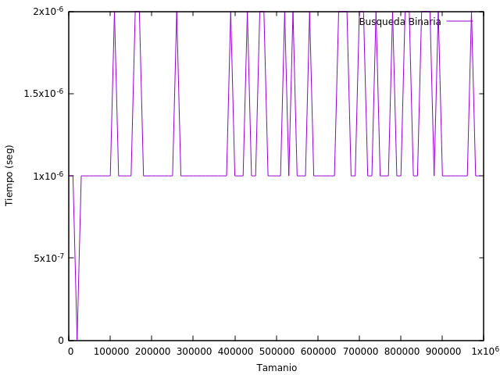
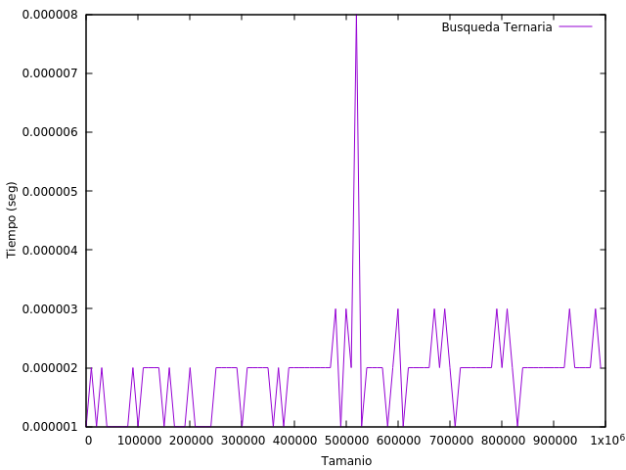

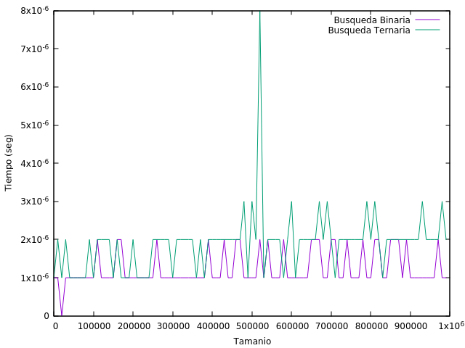
Como se puede observar, sin realizar ningún tipo de ajuste, la búsqueda ternaria ofrece unos peores resultados para tamaños crecientes que la búsqueda binaria, con lo cual es mucho más preferible utilizar la binaria a la ternaria. Esto hace pensar que las constantes ocultas son bastante peores para la búsqueda ternaria que para la binaria.

A continuación se muestran los resultados de los ajustes por regresión con los correspondientes coeficientes, mostrando primero los resultados obtenidos para la búsqueda binaria, después para la ternaria y finalmente para ambos:

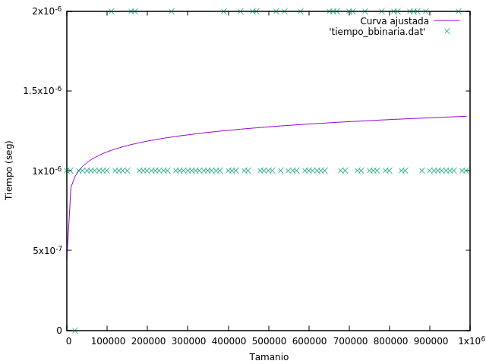

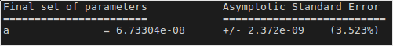

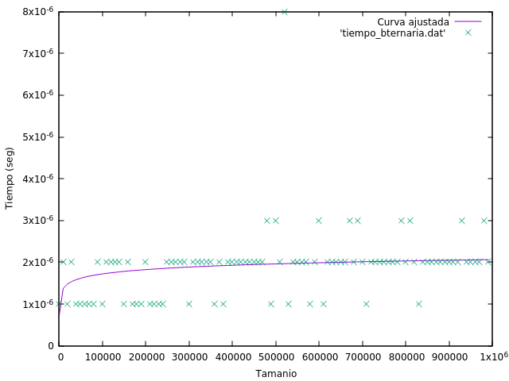
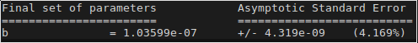
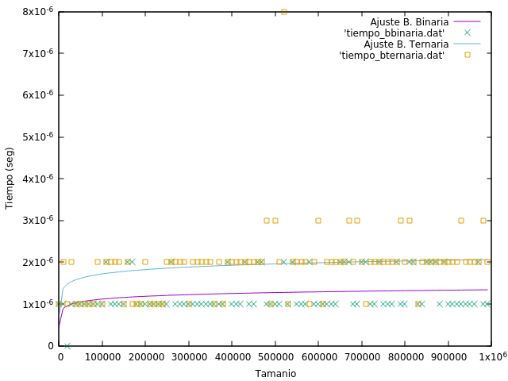
Nuestras sospechas se han convertido en realidad, ya que los ajustes muestran que el coeficiente de la búsqueda binaria es mucho más pequeño, y por tanto, mejor, que el de la búsqueda ternaria, el cual es mayor. Además, en la última gráfica puede verse como difieren los ajustes de las dos funciones, y como la búsqueda ternaria está por encima de la binaria, ofreciendo por tanto unos peores resultados, cosa que ya habíamos mencionado anteriormente.

